NOVAS DIREÇÕES PARA O ENSINO DE TEORIA E ANÁLISE TONAL A PARTIR DA VISUALIZAÇÃO E PROCESSAMENTO MIDI EM TEMPO-REAL
MATERIAL ILUSTRATIVO
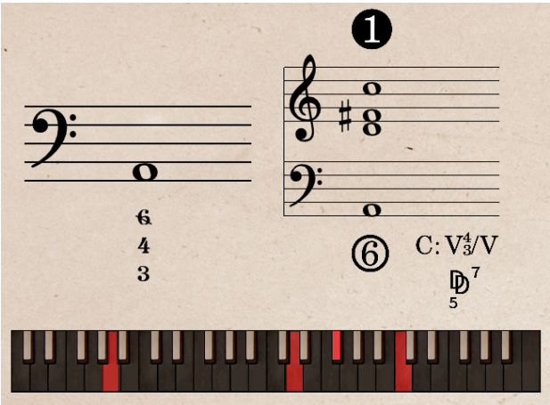
Figura I. Comparação em tempo-real entre baixo-cifrado, cifragem gradual e cifragem funcional.
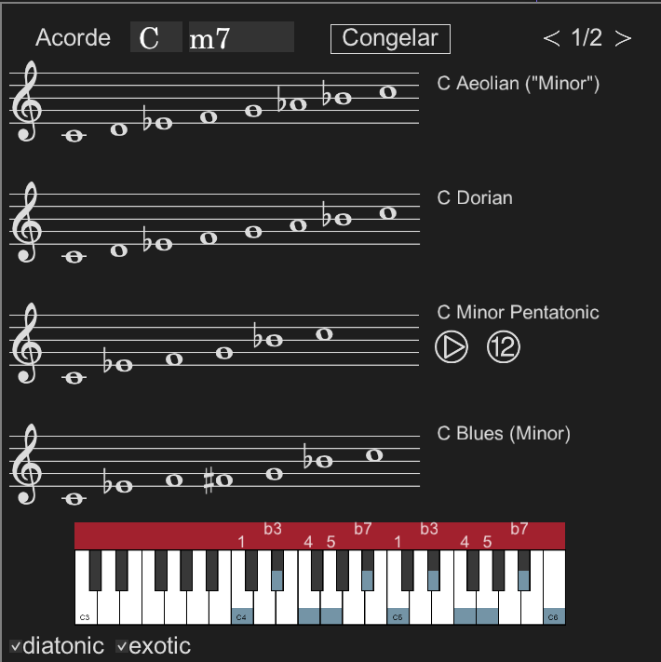
Figura 2. Visualização de relações escala-acordes
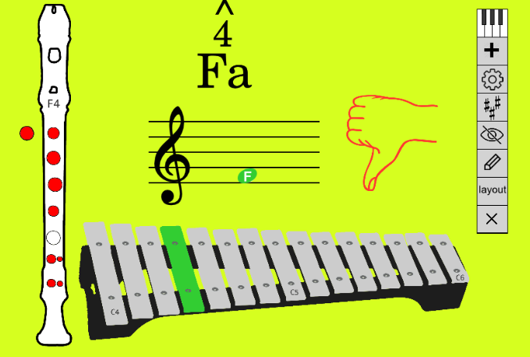
Figura 3. Layout construído com diversas ferramentas de visualização: xilofone, dedilhados de flauta-doce, manosolfa de Kodály, grau melódico, coloração de notas por grau diatônico.

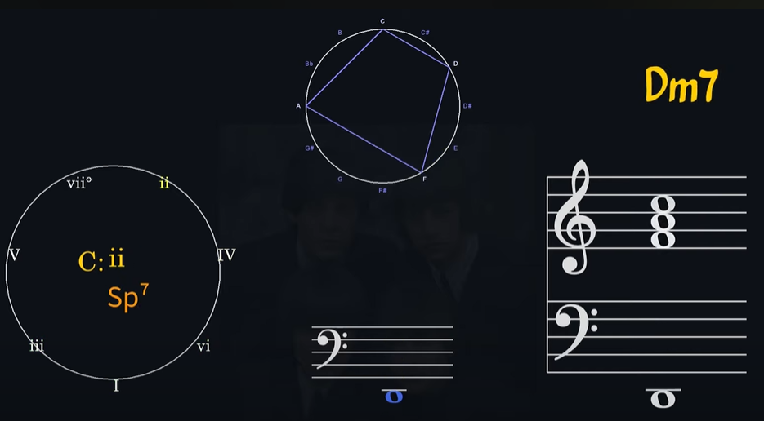
Figura 4. Layout construído para exibição de relações funcionais, com cifragem gradual, funcional, cordal e círculo de alturas. Ao fundo, um quarteto de Liverpool observa com atenção .

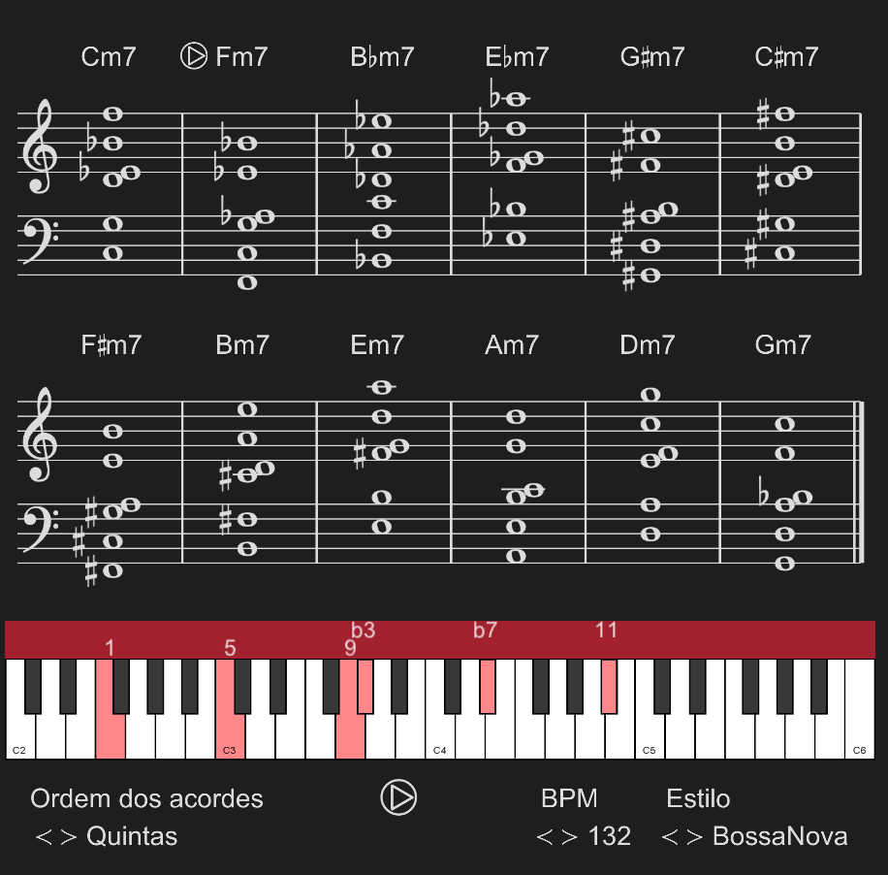
Figura 5. Módulo de treinamento harmônico: prática de voicing “Kenny Barron” em 12 tons, com auto-acompanhamento gerado proceduralmente.

